**数值实验4**

2131939 厉彦一

1.解：

通过matlab进行编程求解相关系数a,b,程序如下所示：

表1.程序编写

|  |  |
| --- | --- |
| 1  2  3  4  5  7  8  9 | function [a,b]=example41  T=[0,10,20,30,40,80,90,95]';  s=[68.0,67.1,66.4,65.6,64.6,61.8,61.0,60.0]';  z=[T ones(8,1)]\s;  a=z(1)  b=z(2)  v=linspace(0,95,100);  plot(T,s,'b-+',v,a*v+b,'k-'); |

通过求解，求出：a=-0.0799，b=67.9593，绘制出的曲线图像如下图所示。

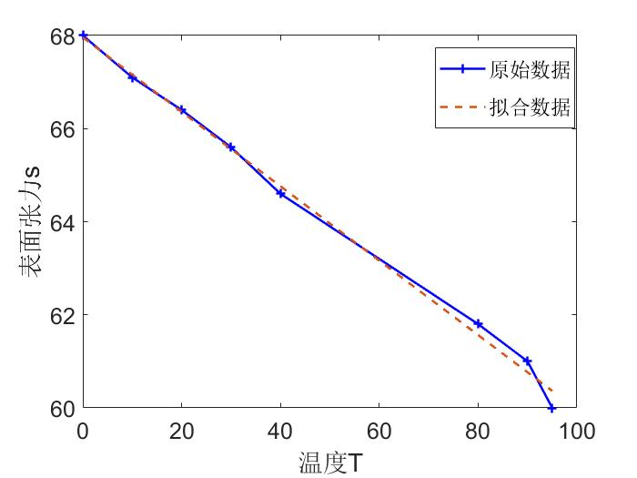

图1.拟合情况图

2.解：

将方程进行变形，即变形为，这个方程可以等价为基函数是三组基函数对数据的最小二乘拟合问题。具体的matlab程序编写如下表所示。

表2.程序编写

|  |  |
| --- | --- |
| 1  2  3  4  5  7  8  9  10  11 | function [a,b,c]=example42  x=[1953 1964 1982 1990 2000]';  y=[5.82 6.95 10.08 11.34 12.66]';  A=[ones(5,1) x -x.*y];  z=A\y;  a=z(1)  b=z(2)  c=z(3)  v=linspace(1953,2000,100);  plot(x,y,'b-+',v,(a+b*v)./(1+c*v),'k-'); |

通过求解，求出：a= 2.9456，b= -0.0014，c= -4.9560*10-4，绘制出的曲线图像如下图所示。

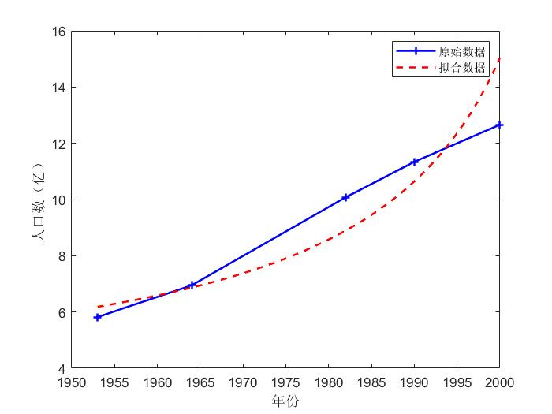

图2.拟合情况图